第一：
请进此链接进行查询
https://wku.primo.exlibrisgroup.com.cn/discovery/search?query=any,contains,&tab=Everything&search_scope=MyInst_and_CI&vid=86WKU_INST:86wku&lang=en；

第二：
请使用温肯邮箱登录，并输入所需关键词；

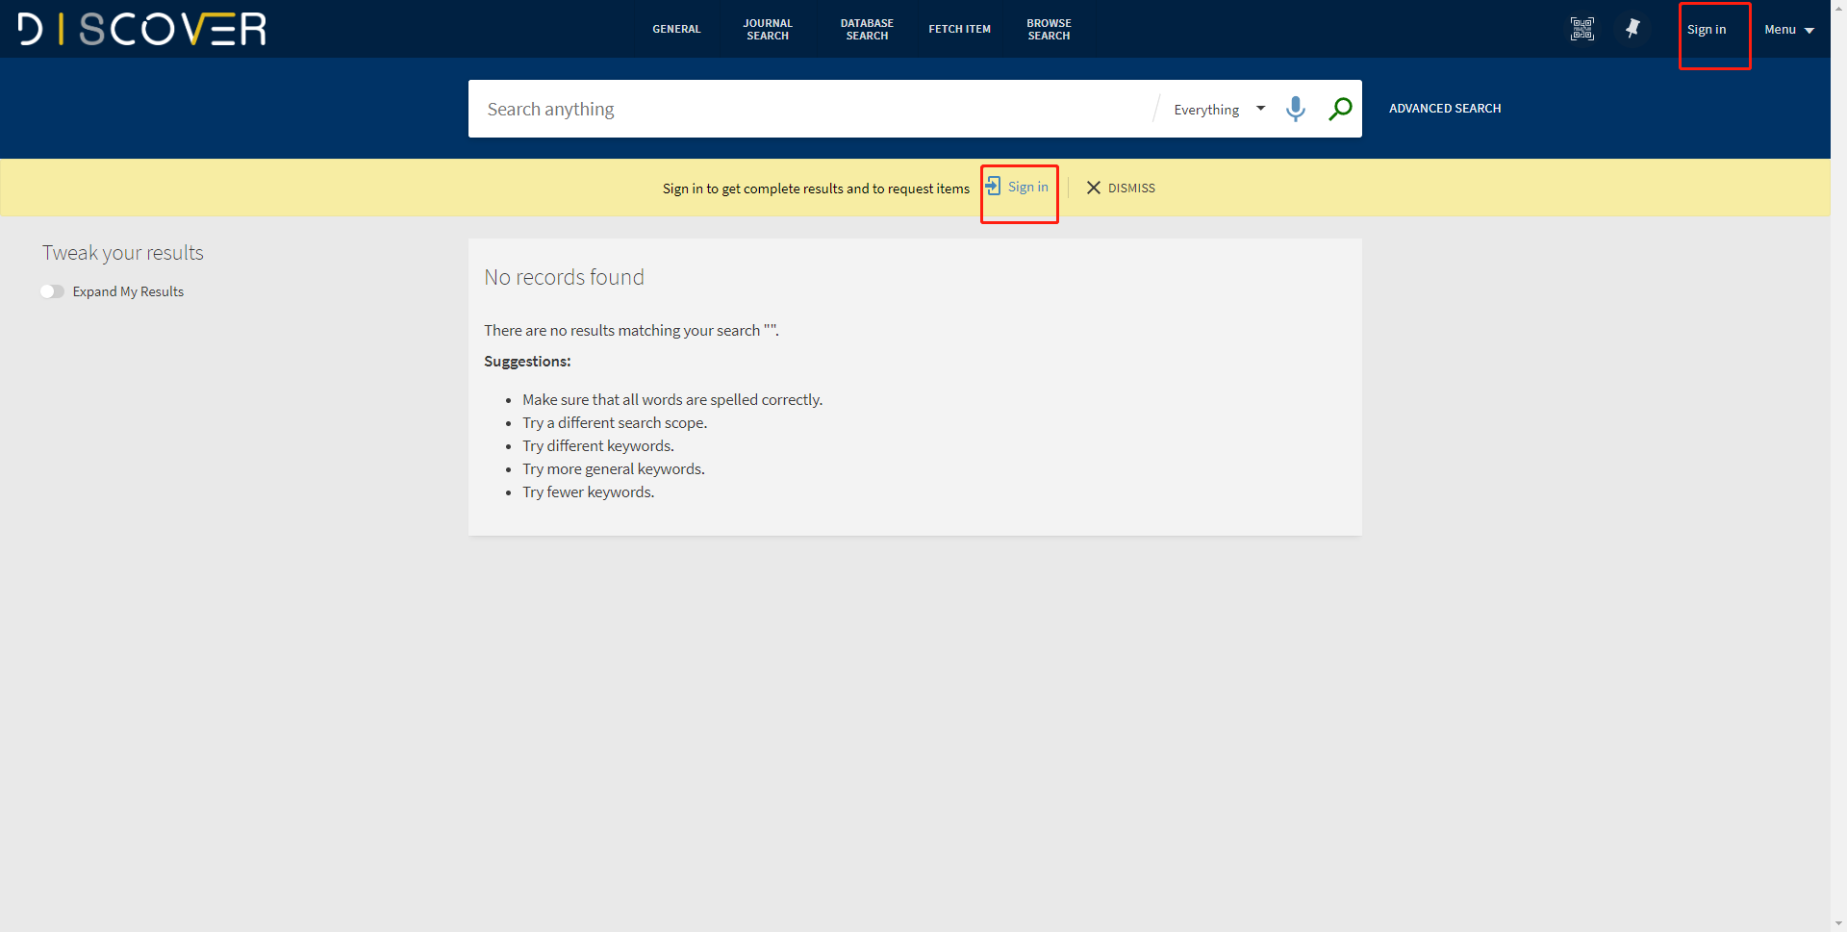
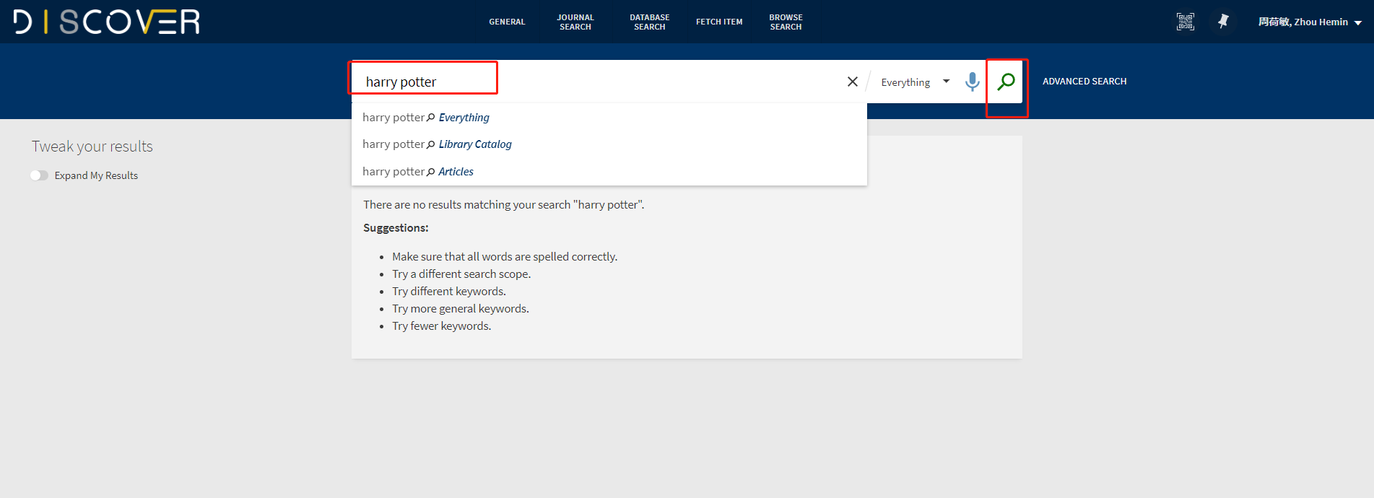

第三：
请点击Held by Library进行筛选；
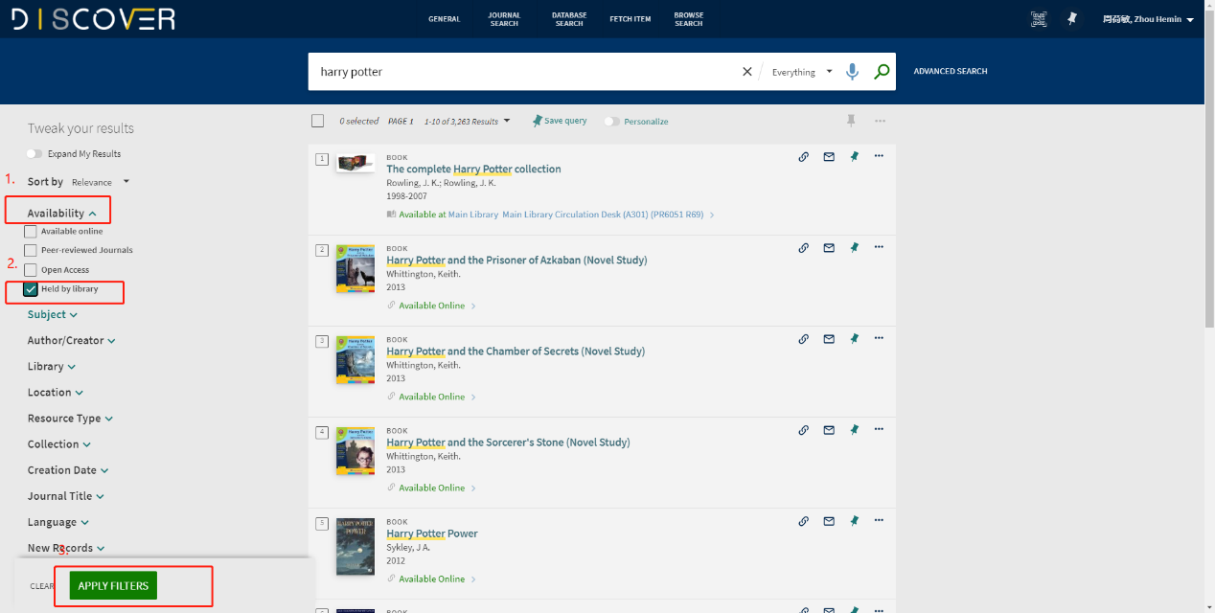

第四：
选择所需资源进入；
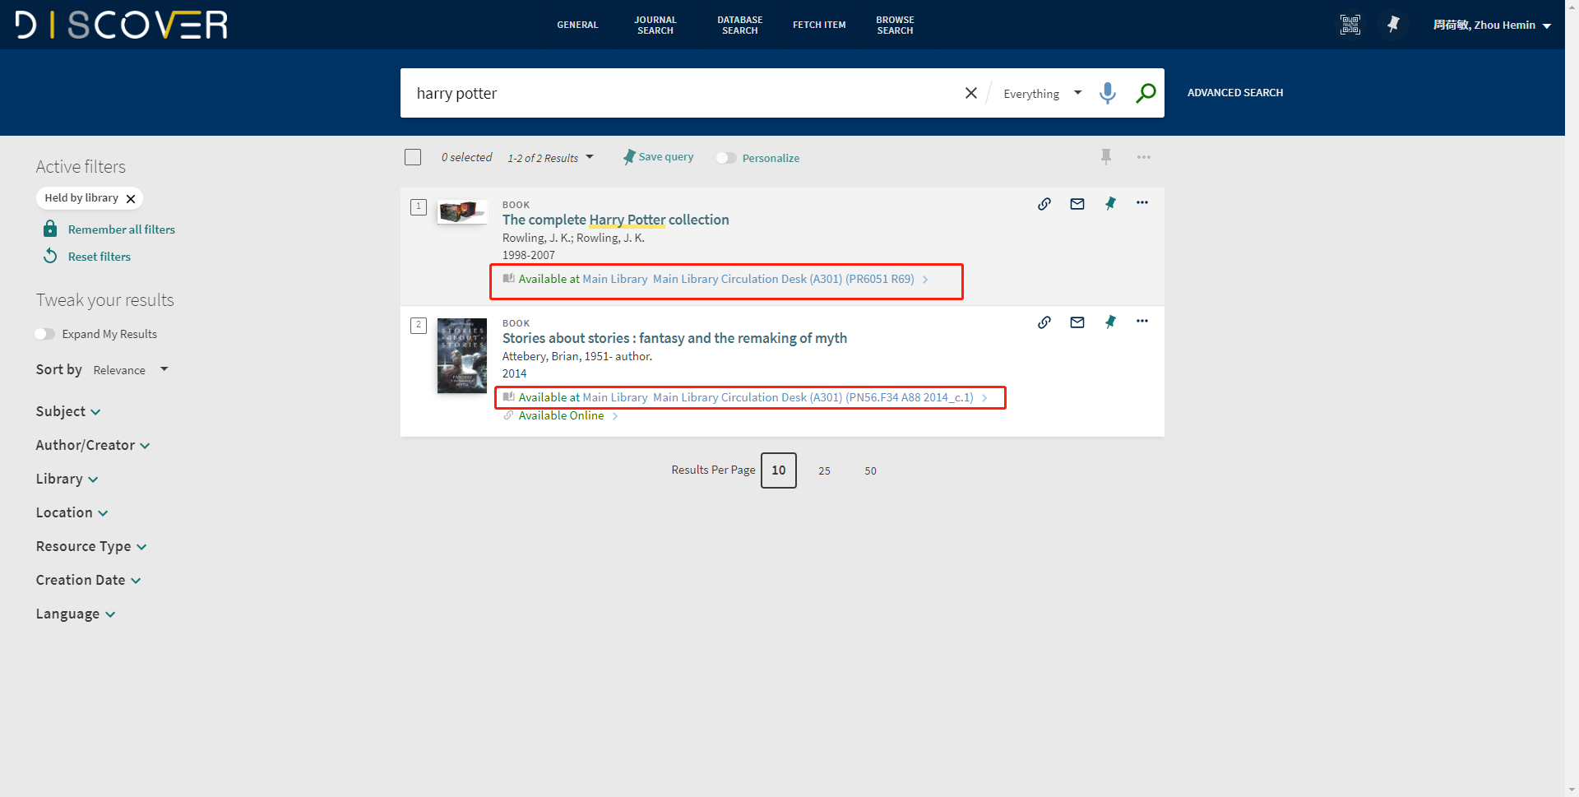

第五：
点击Request, 填写好信息后发送。请在收到图书馆的邮件后的三日内,于学生学习与活动中心三楼服务台处借阅。
